https://i.blogs.es/a43d96/8382309690_7f1557ee51_o/500_333.jpg«date»

«theater»

Sala «screen»

«area»

«employee»

# Resultado

Desmontaje de piezas «29a8dc6d02a9».

Limpieza de piezas «3827d52ae058».

Foto lateral izquierda del proyector.

«773365573209»

Foto lateral derecho del proyector.

«7869606c2a9b»

Montaje de las piezas «ed74c0b1893a».

Foto de las piezas montadas ya limpias.

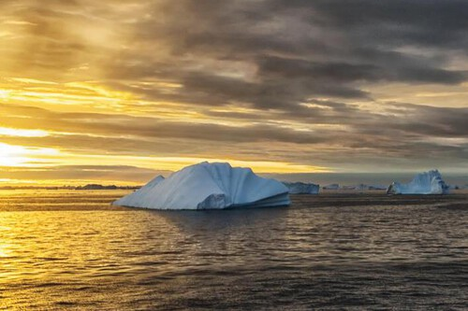

Limpieza de ventanas o puertos de proyección por ambos lados «70a3eeeefbeb».

Limpieza general de pisos y superficies «cf2b8ccc91f4».